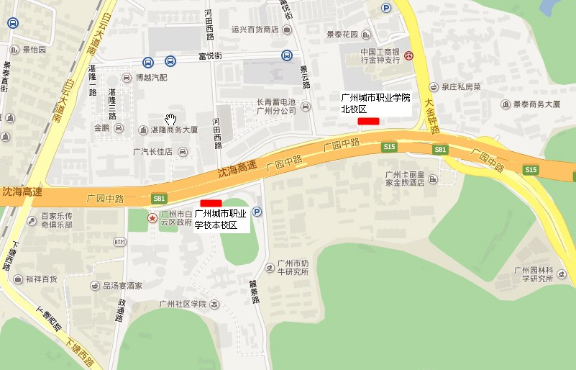

其中本校区示意图如下：
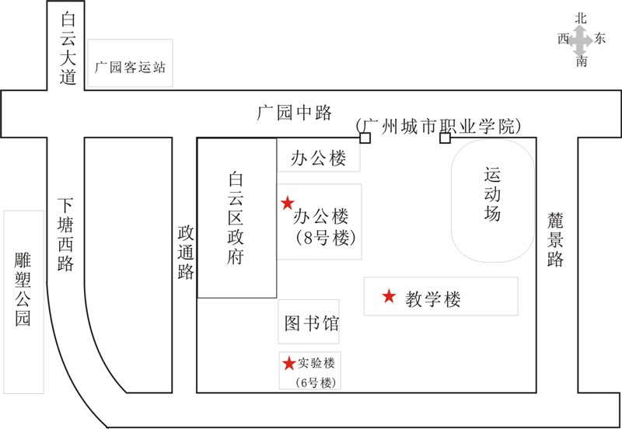
示意图中交通线路、公交站如有调整，恕无法及时更新，建议考生自行上网查询出行方案。

